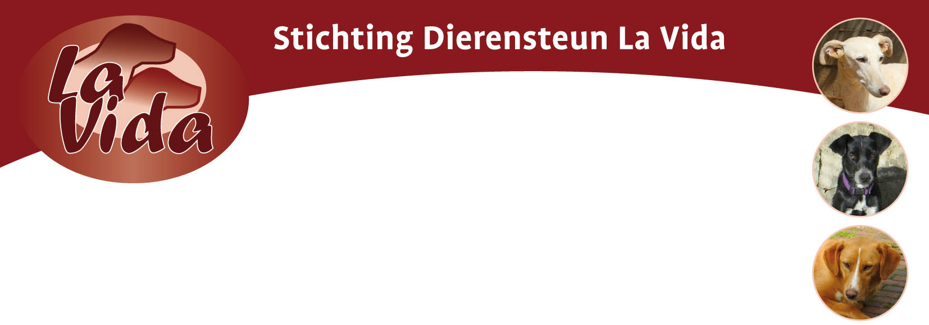
JA, IK WORD VRIEND VAN LA VIDA

Ik maak maandelijks/eenmalig* ____________ euro over op rekeningnummer

*doorstrepen wat niet van toepassing is.

NL 83 TRIO 0197843042 t.n.v. Stichting Dierensteun La Vida gevestigd in Hoofddorp.

(Hiervoor kunt u een automatische betaling via uw bankrekening aanmaken)

Mijn gegevens

Voorletters _________________________

Achternaam _________________________

Mijn bankrekeningnummer _________________________

Ik ontvang graag nieuws van jullie. Dit kunnen jullie sturen naar het emailadres:

_____________________________@__________________________

Wij houden u als vriend natuurlijk regelmatig op de hoogte van onze activiteiten.

Handtekening

_______________________

U kunt dit formulier inscannen en mailen naar: info@dierensteunlavida.nl

Of ingevuld opsturen naar:
Dierensteun La Vida P/A C. Pothuisstraat 28 2135 NH Hoofddorp Nederland

